TRANSKRIP KELAS CILSY
“PENGATURAN APT-GET UNTUK HEMAT KUOTA DI UBUNTU”
12 OKTOBER 2017
DOKUMEN TRANSKRIP INI BERLISENSI CC BY-SA 3.0

Dokumen ini dibuat dengan LibreOffice Writer berformat ODT di atas GNU/Linux

Amanat: tolong sebar luaskan transkrip ini dan silabusnya ke seluruh Indonesia semampu Anda

Pemateri: Ade Malsasa Akbar
Transkrip dibuat oleh Gepeng (Peserta Kelas Cilsy)
Web resmi: https://www.cilsy.id/
Ade Malsasa Akbar, [12.10.17 13:05]
Bismillah.

Ade Malsasa Akbar, [12.10.17 13:05]
Assalamu'alaykum warahmatullahi wabarakatuh.

Muamar Kadapi Bin Kholil, [12.10.17 13:05]
[ 😃 Sticker ]

Ade Malsasa Akbar, [12.10.17 13:05]
Selamat datang semua peserta di Kursus Online Cilsy.

Ary Septian, [12.10.17 13:05]
Wa'alaykumsalam warahmatullahi wabarakatuh...

Ade Malsasa Akbar, [12.10.17 13:05]
Judul kursus siang ini adalah "Menghemat Kuota Ubuntu dengan Konfigurasi Apt-Get".

Ade Malsasa Akbar, [12.10.17 13:06]
Judul kursus ini mengikuti judul silabusnya: http://www.linuxku.com/2017/08/hemat-internet-dengan-konfigurasi-apt-get-di-ubuntu.html.

Lena Fernando, [12.10.17 13:06]
pak ade, maaf mau nanya. apakah kulgram ini ada dokumentasinya ? biar bisa diunduh ?

Ade Malsasa Akbar, [12.10.17 13:06]
@Lena29 silabusnya ialah link di atas. Silakan buka.

Ade Malsasa Akbar, [12.10.17 13:07]
Yak, kepada semua peserta, bukalah link di atas. Itu silabus Anda.

Ade Malsasa Akbar, [12.10.17 13:07]
Baik.

Ade Malsasa Akbar, [12.10.17 13:07]
Sebelum kursus saya lanjut, saya bacakan peraturannya:

Ade Malsasa Akbar, [12.10.17 13:07]
PERATURAN KURSUS:

1) Peserta tidak boleh bicara saat pemateri menjelaskan. Kecuali diizinkan.

2) Peserta mengikuti kursus online dengan tertib.

Ade Malsasa Akbar, [12.10.17 13:08]
Baik, semua peserta memahami peraturan ini? Acungkan tangan Anda.

zulfan mashase, [12.10.17 13:08]
👍

Robby Akbar, [12.10.17 13:08]
👍

Ary Septian, [12.10.17 13:08]
👍

Ainov Arif Irfan, [12.10.17 13:08]
👍🏿

Lena Fernando, [12.10.17 13:08]
👍

KangMous, [12.10.17 13:09]
👆

Ade Malsasa Akbar, [12.10.17 13:10]
Oh ya. Dan jangan gunakan sticker di kelas. Yang sudah telanjur, tolong hapus sticker Anda.

Rama Dhan, [12.10.17 13:10]
👆

Dheny Muhammad Ismail, [12.10.17 13:10]
✋️

Ade Malsasa Akbar, [12.10.17 13:10]
Bagus. Cukup. Kita lanjutkan.

Ade Malsasa Akbar, [12.10.17 13:11]
Materi siang ini adalah materi sistem manajemen paket.

Ade Malsasa Akbar, [12.10.17 13:11]
Cilsy dengan salah satu situsnya Linuxkudotcom, itu punya 10 seri artikel manajemen paket Ubuntu berbahasa Indonesia:

Ade Malsasa Akbar, [12.10.17 13:12]
Mulai edisi 1 http://www.linuxku.com/2016/05/seri-manajemen-paket-ubuntu-1-perkenalan.html

Ade Malsasa Akbar, [12.10.17 13:12]
sampai edisi 12 http://www.linuxku.com/2017/03/seri-manajemen-paket-ubuntu-12-repositori-cdrom.html

Ade Malsasa Akbar, [12.10.17 13:13]
Dan kursus ini akan berjalan mulai 13:00 sampai 15:00 (atau 15:30), dengan istirahat sejenak nanti jam 14:15 WIB.

Ade Malsasa Akbar, [12.10.17 13:13]
Saya lisensikan seluruh materi kursus ini sebagai CC BY-SA 3.0 https://creativecommons.org/licenses/by-sa/3.0/.

Ade Malsasa Akbar, [12.10.17 13:13]
Yang perlu Anda ketahui:

Ade Malsasa Akbar, [12.10.17 13:15]
Materi di dalam silabus siang ini berlaku untuk:

1) Ubuntu dan 10 saudara kembarnya

2) Debian

3) Linux Mint

4) elementary OS

5) deepin

6) neon

7) distro apa saja yang punya hubungan dengan packagekit dan snapd

Ade Malsasa Akbar, [12.10.17 13:15]
Jadi bila Anda tadi kenalan di atas dengan salah satu distro ini, maka Anda bisa menerapkan kursus siang ini.

Ade Malsasa Akbar, [12.10.17 13:15]
Itu saja.

Ade Malsasa Akbar, [12.10.17 13:15]
Dan keterbatasan kursus ini adalah waktu!

Ade Malsasa Akbar, [12.10.17 13:16]
Silabus yang saya sampaikan ini http://www.linuxku.com/2017/08/hemat-internet-dengan-konfigurasi-apt-get-di-ubuntu.html tidak bisa diajarkan hanya dalam 2 jam. Maka saya akan meringkasnya pada bagian-bagian terpenting.

Ade Malsasa Akbar, [12.10.17 13:16]
Baik, sekarang kita masuk ke materi:

Ade Malsasa Akbar, [12.10.17 13:17]
Bismillah.

Ade Malsasa Akbar, [12.10.17 13:17]
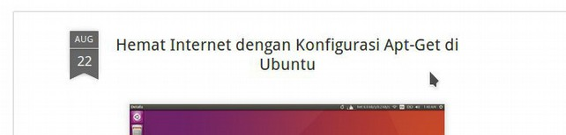
Judul silabus: "Hemat Internet dengan Konfigurasi Apt-Get di Ubuntu"

Ade Malsasa Akbar, [12.10.17 13:17]
Ditulis 22 Agustus kemarin.

Ade Malsasa Akbar, [12.10.17 13:17]
Apa targetnya?

Ade Malsasa Akbar, [12.10.17 13:18]
Targetnya yang utama ada 2:

1) mematikan sistem upgrade otomatis pada Ubuntu

2) mengecilkan sekecil mungkin unduhan apt-get update

Ade Malsasa Akbar, [12.10.17 13:18]
Harus Anda ketahui, Ubuntu Official Family semuanya telah dipasangi automatic upgrade.

Ade Malsasa Akbar, [12.10.17 13:19]
Artinya, setiap Anda jalankan (termasuk livecd, termasuk permanent) dia bisa mengunduh data segede 200MB dalam waktu kurang dari 1 jam.

Ade Malsasa Akbar, [12.10.17 13:19]
Kalau Anda sering livecd seperti saya, karena saya penulis, maka Anda akan sering kehabisan kuota beratus MB gara-gara fitur automatic upgrade ini.

Ade Malsasa Akbar, [12.10.17 13:19]
Dan!

Ade Malsasa Akbar, [12.10.17 13:20]
Harus juga Anda ketahui, satu kali sudo apt-get update, Anda mengunduh data segede 50MB-an.

Ade Malsasa Akbar, [12.10.17 13:20]
Kalau Anda sehari 2 kali lakukan, berarti sehari habis 100MB hanya untuk apt-get update.

Ade Malsasa Akbar, [12.10.17 13:20]
Ini boros kelas ekstrem namanya.

Ade Malsasa Akbar, [12.10.17 13:20]
Dan silabus di atas saya tulis untuk menyembuhkannya.

Ade Malsasa Akbar, [12.10.17 13:20]
Stop di sini.

Ade Malsasa Akbar, [12.10.17 13:21]
Siapa peserta yang baru tahu fitur automatic upgrade di Ubuntu?

Ade Malsasa Akbar, [12.10.17 13:21]
Acungkan tangan Anda.

Rama Dhan, [12.10.17 13:21]
[In reply to Ade Malsasa Akbar]
👆

Oryza sativa, [12.10.17 13:21]
☝️

KangMous, [12.10.17 13:21]
👍

Ary Septian, [12.10.17 13:21]
🤚

Ludhfiansyah, [12.10.17 13:21]
☝️

Dheny Muhammad Ismail, [12.10.17 13:21]
✋️

Ade Malsasa Akbar, [12.10.17 13:22]
@Muamar00 jangan gunakan stiker, itu mengganggu peserta yang lain & pemateri.

Ade Malsasa Akbar, [12.10.17 13:22]
Yak, bagus.

Ade Malsasa Akbar, [12.10.17 13:22]
Berarti di antara Anda yang ngacung di atas, pasti ada yang merasa internetnya lambat di Ubuntu.

Ade Malsasa Akbar, [12.10.17 13:22]
Atau, merasa "kok, kuota saya cepat habis" di Ubuntu.

Ade Malsasa Akbar, [12.10.17 13:23]
Itu terjadi karena di balik layar ada sistem yang makan internet Anda tanpa izin Anda.

Ade Malsasa Akbar, [12.10.17 13:23]
Di luar negeri, seperti Amerika Serikat, mungkin hal ini tak mengapa. Namun di Indonesia, ini akan jadi masalah besar.

Ade Malsasa Akbar, [12.10.17 13:23]
Sebab internet di sini sangat mahal.

Ade Malsasa Akbar, [12.10.17 13:23]
Baik, kita masuk ke materi.

Ade Malsasa Akbar, [12.10.17 13:23]
Ringkasan:

Ade Malsasa Akbar, [12.10.17 13:24]
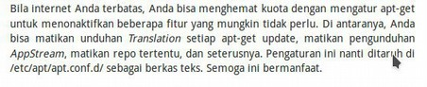
Paragraf pertama

Ade Malsasa Akbar, [12.10.17 13:24]
Ini rangkuman apa-apa saja yang Anda bisa lakukan.

Ade Malsasa Akbar, [12.10.17 13:24]
Saya percaya, istilah-istilah di situ asing buat Anda.

Ade Malsasa Akbar, [12.10.17 13:24]
Justru karena asing itu Anda harus tahu, biar kuota Anda tidak habis.

Ade Malsasa Akbar, [12.10.17 13:24]
Yak, kabar sedihnya, Ubuntu tidak hanya memiliki automatic upgrade.

Ade Malsasa Akbar, [12.10.17 13:25]
Ubuntu juga punya fasilitas snappy (snapd).

Ade Malsasa Akbar, [12.10.17 13:25]
Dia aktif di balik layar kemudian akan mengunduh file besar dari internet.

Ade Malsasa Akbar, [12.10.17 13:25]
Jadi kuota Anda akan diserap luar biasa tidak cuma oleh automatic upgrade, tetapi juga oleh snapd.

Ade Malsasa Akbar, [12.10.17 13:26]
Dan lebih sedih lagi, tidak berhenti di situ, Ubuntu punya fasilitas AppStream yang juga mengunduh data-data dari internet banyak sekali tanpa izin Anda.

Ade Malsasa Akbar, [12.10.17 13:26]
AppStream itu apa?

Ade Malsasa Akbar, [12.10.17 13:26]
AppStream adalah teknologi yang dipakai oleh "Ubuntu Software Center".

Ade Malsasa Akbar, [12.10.17 13:27]
Walau Anda tidak menjalankannya, si AppStream-nya jalan di balik layar, dan dia ngunduh data gede banget.

Ade Malsasa Akbar, [12.10.17 13:27]
Nah, sekarang Anda melihat masalahnya:

1) automatic upgrade

2) snapd

3) AppStream

Semuanya makan internet.

Ade Malsasa Akbar, [12.10.17 13:28]
Kursus ini akan mengajarkan bagaimana melihat servis-servis yang aktif (ya, "melihat" dulu), kemudian memperkecil jumlah unduhan apt-get update.

Ade Malsasa Akbar, [12.10.17 13:29]
Selebihnya (snapd, packagekitd, AppStream) bisa Anda praktikkan sendiri dengan membaca Silabus setelah kursus.

Ade Malsasa Akbar, [12.10.17 13:29]
Baik.

Ade Malsasa Akbar, [12.10.17 13:29]
Stop di situ.

Ade Malsasa Akbar, [12.10.17 13:29]
Kursus ini memang bukan untuk orang awam yang belum kenal manajemen paket.

Ade Malsasa Akbar, [12.10.17 13:29]
Jadi, pasti ada beberapa istilah di sini yang Anda tidak mengerti.

Ade Malsasa Akbar, [12.10.17 13:30]
Para peserta semua paham penjelasan saya di atas?

Ade Malsasa Akbar, [12.10.17 13:30]
Yang mengerti acungkan tangan.

Ade Malsasa Akbar, [12.10.17 13:30]
Yang nggak ngerti katakan tidak paham.

Oryza sativa, [12.10.17 13:30]
🤞

Ary Septian, [12.10.17 13:30]
Bisa dipahami kang

Ainov Arif Irfan, [12.10.17 13:30]
👌

Ahmad Mutohar, [12.10.17 13:30]
🤞

Dheny Muhammad Ismail, [12.10.17 13:30]
✋️

Lena Fernando, [12.10.17 13:31]
👍

Ade Malsasa Akbar, [12.10.17 13:31]
Bagus, kita lanjut.

Ade Malsasa Akbar, [12.10.17 13:31]
Sekarang saya minta satu peserta melakukan apt-get update. Siapa yang bersedia?

Ade Malsasa Akbar, [12.10.17 13:31]
Skrinsotkan gambar Terminal Anda lalu unggah ke sini.

Muamar Kadapi Bin Kholil, [12.10.17 13:31]
saya mas

Ade Malsasa Akbar, [12.10.17 13:31]
apt-get update sampai selesai dulu lalu skrinsotkan.

Ade Malsasa Akbar, [12.10.17 13:31]
[In reply to Muamar Kadapi Bin Kholil]
Diterima!

Ade Malsasa Akbar, [12.10.17 13:32]
Caranya:

1) lakukan apt-get update dulu

2) biarkan sampai selesai

3) skrinsotkan

4) unggah skrinsot ke sini

Dheny Muhammad Ismail, [12.10.17 13:32]
[ File : apt-get update.png ]

Ade Malsasa Akbar, [12.10.17 13:33]
[In reply to Dheny Muhammad Ismail]
Ini tidak bersih. Tidak kelihatan repo-reponya dan yang lainnya.

Ade Malsasa Akbar, [12.10.17 13:33]
@Muamar00 sudah selesai?

Muamar Kadapi Bin Kholil, [12.10.17 13:34]
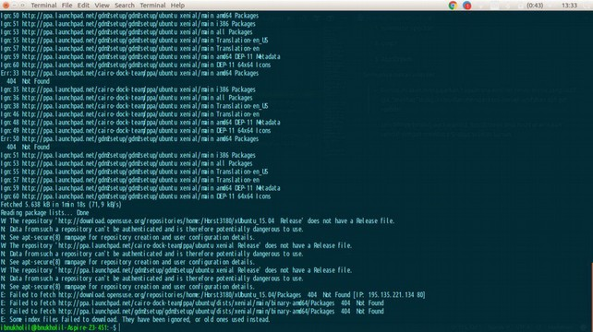
Muamar Kadapi Bin Kholil, [12.10.17 13:34]
sudah mas

Ainov Arif Irfan, [12.10.17 13:35]
[ File : image_2017-10-12_15-35-39.png ]

Ade Malsasa Akbar, [12.10.17 13:36]
[In reply to Muamar Kadapi Bin Kholil]
Yak, bagus, lebih kelihatan repo-reponya walau juga belum bersih total.

Muamar Kadapi Bin Kholil, [12.10.17 13:36]
haha iya mas

Ade Malsasa Akbar, [12.10.17 13:37]
[In reply to Ainov Arif Irfan]
Bagus, tetapi ini tidak bersih.

Ade Malsasa Akbar, [12.10.17 13:37]
Baik, bagus Anda semua.

Ade Malsasa Akbar, [12.10.17 13:37]
3 skrinsot dari 3 peserta di atas tidak bersih sebab sudah pernah apt-get update.

Dheny Muhammad Ismail, [12.10.17 13:37]
[In reply to Ade Malsasa Akbar]
Bagian mana yang tidak bersih Kang??

Ade Malsasa Akbar, [12.10.17 13:37]
Kalau dia tidak bersih, maka Anda tidak akan tahu, besarnya angka unduhan yang Anda habiskan.

Ade Malsasa Akbar, [12.10.17 13:38]
Jika Anda mau bersih, hapus semua file di dalam /var/lib/apt/lists/, lalu lakukan apt-get update satu kali lagi.

Ade Malsasa Akbar, [12.10.17 13:38]
Namun jangan lakukan sekarang karena makan ~50MB data.

Ade Malsasa Akbar, [12.10.17 13:38]
Yak, bagus.

Ade Malsasa Akbar, [12.10.17 13:38]
Yang penting Anda semua memperlihatkan contoh-contoh apt-get update dari Anda sendiri.

Ade Malsasa Akbar, [12.10.17 13:38]
Sekarang kembali ke materi:

Ade Malsasa Akbar, [12.10.17 13:39]
LIhat gambar ini:

Ade Malsasa Akbar, [12.10.17 13:39]
https://4.bp.blogspot.com/-xwEobeZibs0/WZuKbMUI8nI/AAAAAAAALog/pjIpgdrmbP04VPEU6P5D-nJG6K2mXvr8QCLcBGAs/s1600/Screenshot%2Bfrom%2B2017-08-20%2B13-45-15.png

Ade Malsasa Akbar, [12.10.17 13:39]
Klik gambar untuk memperbesar.

Ade Malsasa Akbar, [12.10.17 13:39]
Yang kesulitan lihat gambar, katakan.

Ade Malsasa Akbar, [12.10.17 13:39]
Lihat gambar di atas:

Ade Malsasa Akbar, [12.10.17 13:39]
Perhatikan 4 tanda kuningnya.

Ade Malsasa Akbar, [12.10.17 13:40]
Ada Sources, Packages, Translation, dan DEP-11.

Ade Malsasa Akbar, [12.10.17 13:40]
4 itu masing-masing mewakili repositori source code, repositori binary code, repositori bahasa, dan repositori AppStream.

Ade Malsasa Akbar, [12.10.17 13:40]
Jika Ubuntu Anda itu masih murni (tidak pernah Anda ubah), maka pasti keempat-empatnya aktif.

Ade Malsasa Akbar, [12.10.17 13:40]
Artinya boros.

Ade Malsasa Akbar, [12.10.17 13:41]
Jika 4 itu aktif, maka sekali apt-get update, Anda habis sekitar 50MB.

Ade Malsasa Akbar, [12.10.17 13:41]
Padahal mestinya cukup 8-9MB saja.

Ade Malsasa Akbar, [12.10.17 13:41]
Nah, latihan pertama ini mengajarkan bagaimana mengurangi unduhan yang 50MB (boros) itu jadi 9MB (hemat).

Ade Malsasa Akbar, [12.10.17 13:42]
Nantinya, setiap Anda apt-get update, Anda gak ngunduh 50MB lagi. Tapi cuma 9MB atau kurang.

Ade Malsasa Akbar, [12.10.17 13:42]
Begitu.

Ade Malsasa Akbar, [12.10.17 13:42]
Nah, sekarang mana yang Anda butuh, mana yang Anda tidak butuh?

Ade Malsasa Akbar, [12.10.17 13:42]
dari 4 repo:

- Sources
- Packages
- Translation
- DEP-11

Ade Malsasa Akbar, [12.10.17 13:43]
Siapa peserta yang bisa jawab? Salah tidak mengapa.

Dheny Muhammad Ismail, [12.10.17 13:43]
tidak butuh Sources

Ary Septian, [12.10.17 13:43]
Sources, Translation, DEP-11 (?)

Ade Malsasa Akbar, [12.10.17 13:44]
[In reply to Ary Septian]
Ya, betul.

Ade Malsasa Akbar, [12.10.17 13:44]
Yang dibutuhkan end-user secara praktiknya cuma repo Packages.

Ade Malsasa Akbar, [12.10.17 13:44]
Artinya repo Sources, Translation, dan DEP-11 aman Anda matikan.

Ade Malsasa Akbar, [12.10.17 13:44]
Sebelum beranjak ke sana:

Ade Malsasa Akbar, [12.10.17 13:45]
Lihat output punya Kang Muammar ini:

Ade Malsasa Akbar, [12.10.17 13:45]
[Forwarded from Muamar Kadapi Bin Kholil]
Ade Malsasa Akbar, [12.10.17 13:46]
[In reply to Ade Malsasa Akbar]
Perhatikan:

3 jenis repo aktif (Packages, Translation, DEP-11)

Ade Malsasa Akbar, [12.10.17 13:46]
Kang Muammar bisa menghemat kuota dengan mematikan jenis repo Translation dan DEP11.

Ade Malsasa Akbar, [12.10.17 13:46]
Sehingga apt-get update Anda tidak boros, tidak kebanyakan download, dan tidak panjang seperti gambar di atas.

Ade Malsasa Akbar, [12.10.17 13:46]
Stop dulu.

Ade Malsasa Akbar, [12.10.17 13:46]
Peserta semua ngerti dengan penjelasan-penjelasan saya di atas?

Ade Malsasa Akbar, [12.10.17 13:47]
Paham dengan arah materinya?

Oryza sativa, [12.10.17 13:47]
paham

Lena Fernando, [12.10.17 13:47]
👍

Ludhfiansyah, [12.10.17 13:47]
So far ane masih nyambung kang

Ade Malsasa Akbar, [12.10.17 13:47]
Baik.

Dheny Muhammad Ismail, [12.10.17 13:47]
Paham

Ary Septian, [12.10.17 13:47]
Paham kang

Ade Malsasa Akbar, [12.10.17 13:47]
[In reply to Dheny Muhammad Ismail]
Bagus.

Ade Malsasa Akbar, [12.10.17 13:47]
Yak, kita lanjut.

Ade Malsasa Akbar, [12.10.17 13:48]
Saya beri sebuah gambar, silakan Anda tebak maknanya apa:

Ade Malsasa Akbar, [12.10.17 13:48]
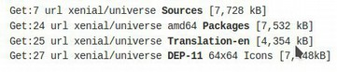
Ade Malsasa Akbar, [12.10.17 13:48]
Yak, siapa peserta yang bisa menebak arti gambar di atas?

Ary Septian, [12.10.17 13:48]
[In reply to Ade Malsasa Akbar]
Besarnya file yang diunduh

Muamar Kadapi Bin Kholil, [12.10.17 13:49]
ke 4 reponya masih aktif

Dheny Muhammad Ismail, [12.10.17 13:49]
[In reply to Ade Malsasa Akbar]
Mencari paket repo berdasarkan URL yang di accept

Ade Malsasa Akbar, [12.10.17 13:49]
[In reply to Ary Septian]
Yak, betul.

Ade Malsasa Akbar, [12.10.17 13:50]
[In reply to Muamar Kadapi Bin Kholil]
Betul.

Ade Malsasa Akbar, [12.10.17 13:50]
[In reply to Dheny Muhammad Ismail]
Bukan, Kang Dheny.

Ade Malsasa Akbar, [12.10.17 13:50]
Jawabannya satu kata: BOROS!

Ade Malsasa Akbar, [12.10.17 13:50]
Perhatikan angka barisnya: 7 sampai 24. Berarti ada 24 baris.

Ade Malsasa Akbar, [12.10.17 13:51]
Setiap barisnya 7MB (lihat di atas), kalau ada 24 baris, berarti apt-get update itu BOROS!

Ade Malsasa Akbar, [12.10.17 13:51]
Jadi, kita akan perkecil dengan konfigurasi apt-get.

Ade Malsasa Akbar, [12.10.17 13:52]
Untuk mengecilkan unduhan apt-get update, kita bisa lakukan 3 hal:

1) matikan unduhan Translation

2) matikan unduhan Sources

3) matikan unduhan DEP-11

Ade Malsasa Akbar, [12.10.17 13:52]
Bagaimana caranya?

Ade Malsasa Akbar, [12.10.17 13:53]
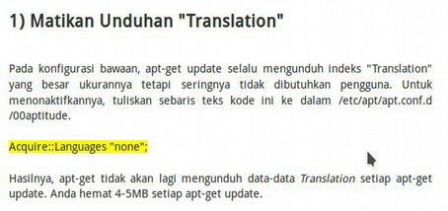
Section 1 pada Silabus

Ade Malsasa Akbar, [12.10.17 13:53]
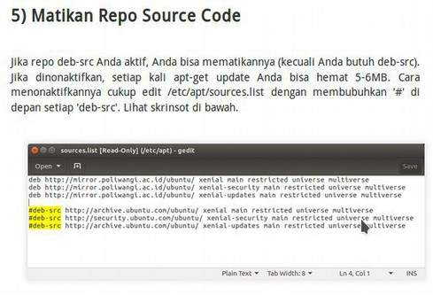
Section 5 pada Silabus

Ade Malsasa Akbar, [12.10.17 13:53]
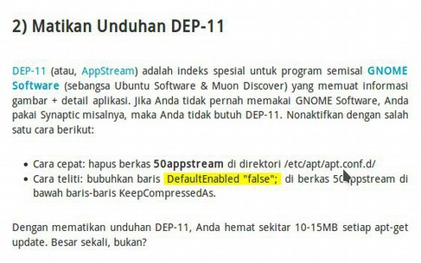
Section 2 pada Silabus

Ade Malsasa Akbar, [12.10.17 13:54]
Yak, stop.

Ade Malsasa Akbar, [12.10.17 13:54]
Tantangannya, konfigurasi ini tidak terpusat di 1 file.

Ade Malsasa Akbar, [12.10.17 13:55]
Basically, untuk mematikan salah satu repo, Anda cukup mengedit berkas sources.list.

Ade Malsasa Akbar, [12.10.17 13:55]
Namun untuk mematikan repo Translation, Anda harus memasukkannya ke berkas apt.conf.

Ade Malsasa Akbar, [12.10.17 13:56]
Dan untuk mematikan DEP-11, Anda ubah/hapus salah satu dari berkas apt.conf yang ada.

Ade Malsasa Akbar, [12.10.17 13:56]
Baik.

Ade Malsasa Akbar, [12.10.17 13:56]
Siapa peserta yang bersedia mengirim skrinsot sources.list miliknya?

Ade Malsasa Akbar, [12.10.17 13:56]
/etc/apt/sources.list <- ada di alamat ini

Ade Malsasa Akbar, [12.10.17 13:57]
Nggak ada yang mau?

Muamar Kadapi Bin Kholil, [12.10.17 13:57]
saya mas

Ade Malsasa Akbar, [12.10.17 13:57]
[In reply to Muamar Kadapi Bin Kholil]
Bagus!

Muamar Kadapi Bin Kholil, [12.10.17 13:57]
yang di terminal atau di explorer mas ?

Ade Malsasa Akbar, [12.10.17 13:57]
[In reply to Muamar Kadapi Bin Kholil]
Explorer saja.

Marziat Afandi, [12.10.17 13:58]
ubuntu server gak apa pak ?

Dheny Muhammad Ismail, [12.10.17 13:58]
[ File : sources.list.png ]

Marziat Afandi, [12.10.17 13:58]
[ File : 1.png ]

Ade Malsasa Akbar, [12.10.17 13:59]
[In reply to Muamar Kadapi Bin Kholil]
Sudah?

Muamar Kadapi Bin Kholil, [12.10.17 13:59]
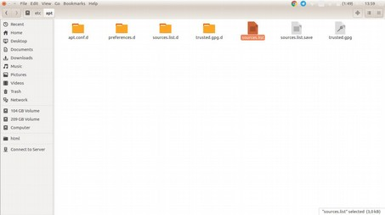
Ade Malsasa Akbar, [12.10.17 13:59]
[In reply to Muamar Kadapi Bin Kholil]
Iya, tapi bukan ini. Bukalah file sources.list, tampakkan isinya, skrinsotkan.

Ade Malsasa Akbar, [12.10.17 14:00]
[In reply to Muamar Kadapi Bin Kholil]
Sudah?

Muamar Kadapi Bin Kholil, [12.10.17 14:01]
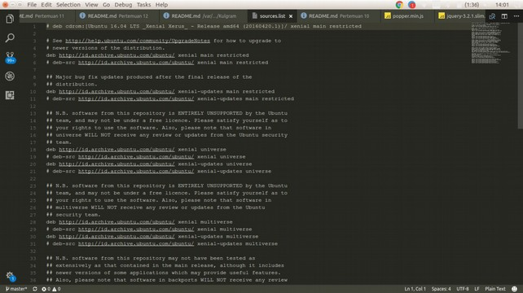
ini nya mas ?

Muamar Kadapi Bin Kholil, [12.10.17 14:02]
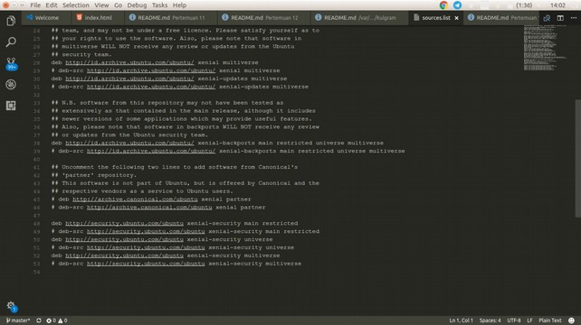
Ade Malsasa Akbar, [12.10.17 14:02]
[In reply to Muamar Kadapi Bin Kholil]
Ya, betul.

Ade Malsasa Akbar, [12.10.17 14:02]
[In reply to Muamar Kadapi Bin Kholil]
Ya, sources.list Anda masih asli murni.

Ade Malsasa Akbar, [12.10.17 14:03]
Semua peserta perhatikanlah sources.list milik Kang Muammar:

Ade Malsasa Akbar, [12.10.17 14:03]
[In reply to Muamar Kadapi Bin Kholil]
Di situ ada kode di awal-awal baris:

1) deb

2) deb-src

Ade Malsasa Akbar, [12.10.17 14:03]
Yang muncul di apt-get update Anda itu ialah:

1) Packages

2) Sources

Ade Malsasa Akbar, [12.10.17 14:04]
Perhatikan, baris yang diawali tanda # (pagar) adalah baris mati.

Ade Malsasa Akbar, [12.10.17 14:04]
Artinya, nonaktif.

Ade Malsasa Akbar, [12.10.17 14:05]
Jadi artinya, kalau Anda mau mematikan repositori, Anda cukup bubuhkan tanda # di awal baris yang Anda mau di sources.list.

Ade Malsasa Akbar, [12.10.17 14:05]
Stop.

Ade Malsasa Akbar, [12.10.17 14:05]
Peserta semua paham penjelasan ini?

Ade Malsasa Akbar, [12.10.17 14:05]
Ada yang tidak paham?

Ludhfiansyah, [12.10.17 14:05]
paham kang

Ary Septian, [12.10.17 14:05]
Paham kang

Ade Malsasa Akbar, [12.10.17 14:05]
Yang tidak paham bilang tidak paham. Tidak apa-apa.

Rama Dhan, [12.10.17 14:05]
Paham mas

Dheny Muhammad Ismail, [12.10.17 14:05]
✋️

Ade Malsasa Akbar, [12.10.17 14:05]
[In reply to Dheny Muhammad Ismail]
Bagus!

Ade Malsasa Akbar, [12.10.17 14:05]
Dan sebaliknya!

Ade Malsasa Akbar, [12.10.17 14:05]
Jika ada baris mati, gimana menghidupkannya lagi?

Ade Malsasa Akbar, [12.10.17 14:06]
Ya tinggal hapus tanda # di awal barisnya.

Ade Malsasa Akbar, [12.10.17 14:06]
Begitu.

Ade Malsasa Akbar, [12.10.17 14:06]
Yak, sekarang baris-baris mana saja yang aman dimatikan?

Ade Malsasa Akbar, [12.10.17 14:06]
Sebelum itu, kita harus merapikan isi sources.list yang ruwet itu.

Ade Malsasa Akbar, [12.10.17 14:07]
[In reply to Dheny Muhammad Ismail]
Oh ya. Untuk Linux Mint, sources.list dia beradanya di beberapa file di /etc/apt/sources.list.d/

Ade Malsasa Akbar, [12.10.17 14:07]
[In reply to Marziat Afandi]
Ini juga sources.list masih asli murni. Alias, ruwet.

Ade Malsasa Akbar, [12.10.17 14:07]
Sama seperti sources.list punya Kang Muammar.

Ade Malsasa Akbar, [12.10.17 14:08]
Bagaimana merapikannya?

Ade Malsasa Akbar, [12.10.17 14:08]
Marziat @Muamar00 lakukan perintah ini di Terminal (tidak akan mengedit file):

sed '/#/d; /^$/d' /etc/apt/sources.list

Ade Malsasa Akbar, [12.10.17 14:08]
Peserta yang lain boleh melakukannya juga.

Ade Malsasa Akbar, [12.10.17 14:09]
Peserta yang berhasil silakan unggah skrinsot hasilnya ke sini.

Dheny Muhammad Ismail, [12.10.17 14:09]
[In reply to Ade Malsasa Akbar]
Terimakasih Kang.

Ade Malsasa Akbar, [12.10.17 14:10]
Siapa yang sudah lakukan perintah di atas?

Muamar Kadapi Bin Kholil, [12.10.17 14:10]
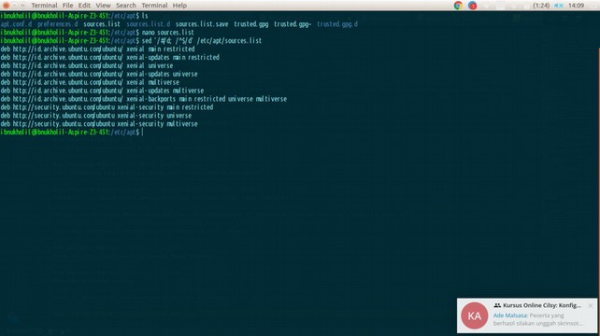
Ade Malsasa Akbar, [12.10.17 14:11]
[In reply to Muamar Kadapi Bin Kholil]
Nah, gitu dong. Rapi banget, kan?

Ade Malsasa Akbar, [12.10.17 14:11]
Bandingkan dengan gambar Kang Muamar yang ini.

Ade Malsasa Akbar, [12.10.17 14:11]
[Forwarded from Muamar Kadapi Bin Kholil]
ini nya mas ?

Ade Malsasa Akbar, [12.10.17 14:11]
Bagus.

Ade Malsasa Akbar, [12.10.17 14:12]
Sekarang masuk ke nomor 1: nonaktifkan Translation.

Ade Malsasa Akbar, [12.10.17 14:12]
Bagaimana caranya?

Ade Malsasa Akbar, [12.10.17 14:13]
Caranya:

1) Gunakan sudo untuk membuka file /etc/apt/apt.conf/00aptitude

2) Tulis baris baru di sana: Acquire::Languages "none";

3) Simpan

4) Lakukan apt-get update untuk mengujinya

Marziat Afandi, [12.10.17 14:13]
ijin sholat

Ade Malsasa Akbar, [12.10.17 14:13]
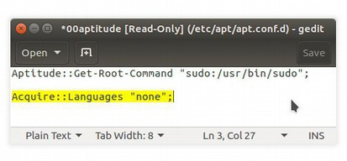
Ade Malsasa Akbar, [12.10.17 14:13]
[In reply to Marziat Afandi]
Yak, silakan.

Ade Malsasa Akbar, [12.10.17 14:14]
Dengan konfigurasi di atas, apt akan stop mengunduh Translation yang bermega-mega itu.

Ade Malsasa Akbar, [12.10.17 14:14]
Peserta semua paham?

Ary Septian, [12.10.17 14:14]
Izin bertanya soal Translation kang

Ade Malsasa Akbar, [12.10.17 14:15]
[In reply to Ary Septian]
Silakan.

Ary Septian, [12.10.17 14:16]
Ketika Acquire Translation diset ke none, apakah akan berpengaruh ke deskripsi paket ketika buka Synaptic?

Ade Malsasa Akbar, [12.10.17 14:16]
[In reply to Ary Septian]
Pertanyaan bagus. Jawabannya tidak.

Dheny Muhammad Ismail, [12.10.17 14:16]
[In reply to Ade Malsasa Akbar]
Tanda ";" diakhir baris Kang.

Ade Malsasa Akbar, [12.10.17 14:16]
[In reply to Dheny Muhammad Ismail]
Anda benar! Maaf tulisan saya tadi salah. Tulisan sudah saya edit.

Ade Malsasa Akbar, [12.10.17 14:17]
Tahukah Anda apa itu "Translation"? Dari mana dia diambil?

Ade Malsasa Akbar, [12.10.17 14:17]
Coba lihat link ini http://archive.ubuntu.com/ubuntu/dists/artful/main/i18n/.

Ade Malsasa Akbar, [12.10.17 14:17]
Bila Anda memakai 17.10, maka apt akan mengunduh Translation dari situ.

Muamar Kadapi Bin Kholil, [12.10.17 14:18]
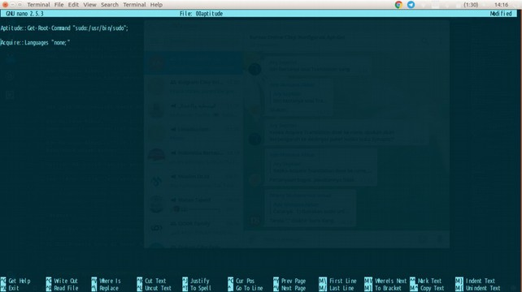
Ade Malsasa Akbar, [12.10.17 14:18]
Ubuntu versi lain cukup ganti nama "artful" jadi nama rilis masing-masing.

Ade Malsasa Akbar, [12.10.17 14:18]
[In reply to Muamar Kadapi Bin Kholil]
Maaf tadi tulisan saya salah. Tanda ; harus di akhir baris, bukan di dalam kutip.

Ade Malsasa Akbar, [12.10.17 14:19]
Baik, stop.

Ade Malsasa Akbar, [12.10.17 14:19]
Para peserta paham ini semuanya?

Muamar Kadapi Bin Kholil, [12.10.17 14:19]
ooh iya mas

Muamar Kadapi Bin Kholil, [12.10.17 14:19]
paham mas

Ade Malsasa Akbar, [12.10.17 14:19]
[In reply to Muamar Kadapi Bin Kholil]
bagus.

Rama Dhan, [12.10.17 14:19]
Paham

Ary Septian, [12.10.17 14:19]
Bisa dipahami kang

Dheny Muhammad Ismail, [12.10.17 14:19]
paham

Ade Malsasa Akbar, [12.10.17 14:19]
Silakan coba apt-get update maka pasti tidak akan ada lagi Translation diunduh.

Dheny Muhammad Ismail, [12.10.17 14:19]
Di Linux Mint kok tidak ada Translation ya Kang??

Ade Malsasa Akbar, [12.10.17 14:20]
Dahulu kala, Ubuntu itu meletakkan semua konfigurasi dalam 1 file: /etc/apt/apt.conf.

Ade Malsasa Akbar, [12.10.17 14:20]
[In reply to Dheny Muhammad Ismail]
Di apt-get update-nya tidak ada? Kalau seperti itu, berarti Mint telah di-prakonfigurasi supaya mati Translation-nya.

Dheny Muhammad Ismail, [12.10.17 14:21]
[In reply to Ade Malsasa Akbar]
Iya Kang, hemat. hehe.

Ade Malsasa Akbar, [12.10.17 14:21]
Saat ini, Ubuntu meletakkan konfigurasinya dalam file-file bernomor, di dalam folder /etc/apt/apt.conf.d/.

Ade Malsasa Akbar, [12.10.17 14:21]
Baik, sekarang masuk ke nomor 2.

Ade Malsasa Akbar, [12.10.17 14:21]
Matikan repo source code.

Ade Malsasa Akbar, [12.10.17 14:22]
Bagaimana cara menonaktifkan repo Sources?

Ade Malsasa Akbar, [12.10.17 14:22]
Caranya:

1) Gunakan sudo untuk membuka /etc/apt/sources.list

2) Bubuhkan # di depan baris-baris deb-src

3) Simpan

4) Lakukan sudo apt-get update untuk mengujinya

Ade Malsasa Akbar, [12.10.17 14:23]
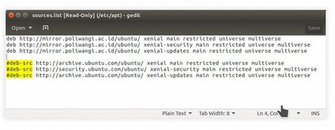
Hasilnya nanti seperti ini

Lena Fernando, [12.10.17 14:23]
maaf,source, udh ya mas ? yg belum dep-11

Ade Malsasa Akbar, [12.10.17 14:23]
Semua peserta paham ini?

Ade Malsasa Akbar, [12.10.17 14:23]
Ada peserta yang tidak mengerti? Tidak apa-apa bertanya.

Rama Dhan, [12.10.17 14:24]
alhamdulillah paham mas

Ade Malsasa Akbar, [12.10.17 14:24]
Bagus, kita lanjut sedikit.

Ary Septian, [12.10.17 14:24]
Paham kang

Ade Malsasa Akbar, [12.10.17 14:24]
Kita lanjut ke nomor 3.

Ade Malsasa Akbar, [12.10.17 14:24]
Bagaimana mematikan repo DEP-11?

Ade Malsasa Akbar, [12.10.17 14:24]
Alias, bagaimana mematikan repo AppStream?

Ade Malsasa Akbar, [12.10.17 14:25]
Sebelum lanjut, saya peringatkan 2 hal:

1) DEP-11 makan data sangat banyak

2) Jika DEP-11 dimatikan, maka Ubuntu Software Center tidak berfungsi

Ade Malsasa Akbar, [12.10.17 14:25]
Stop.

Ade Malsasa Akbar, [12.10.17 14:25]
Semua peserta paham peringatan saya?

Ade Malsasa Akbar, [12.10.17 14:25]
Ada yang mau tanya? Silakan

Muamar Kadapi Bin Kholil, [12.10.17 14:26]
[In reply to Ade Malsasa Akbar]
yang dihilangin pagarnya semua deb-src nya mas ?

Ade Malsasa Akbar, [12.10.17 14:26]
[In reply to Muamar Kadapi Bin Kholil]
Kalau deb-src sudah dipagar, maka gak usah diberi pagar lagi. Itu sudah nonaktif namanya.

Ary Septian, [12.10.17 14:26]
Apa dengan meng-uninstall Software Center juga salah satu cara mematikan DEP-11 kang?

Ade Malsasa Akbar, [12.10.17 14:27]
[In reply to Ary Septian]
Saya tidak pernah melakukannya jadi tidak tahu. Namun secara teori tidak berguna, sebab, apt akan tetap mengunduh DEP-11 selama DEP-11 tidak dimatikan manual.

Ade Malsasa Akbar, [12.10.17 14:27]
Kalau si USC dihapus, tapi appstreamcli masih ada di sistem Anda, dia tetap saja akan mengunduh diam-diam.

Ade Malsasa Akbar, [12.10.17 14:28]
Itu masalahnya, Kang @septian19.

Ade Malsasa Akbar, [12.10.17 14:28]
USC itu bisa menayangkan info aplikasi + gambar-gambarnya, + bisa unduh aplikasi dari internet, itu bukan ngikut database-nya apt.

Ade Malsasa Akbar, [12.10.17 14:28]
USC itu punya database sendiri. Namanya DEP-11, alias AppStream.

Ade Malsasa Akbar, [12.10.17 14:29]
Makanya Ubuntu sekarang boros.

Ade Malsasa Akbar, [12.10.17 14:29]
Yap, semua peserta paham penjelasan ini?

Ary Septian, [12.10.17 14:29]
Paham kang

Firman R, [12.10.17 14:29]
in sya Allah paham, kang

Ade Malsasa Akbar, [12.10.17 14:29]
Bagus, kita lanjut.

Ade Malsasa Akbar, [12.10.17 14:29]
Gimana mematikan repo DEP-11?

Ade Malsasa Akbar, [12.10.17 14:30]
Section 2 dari Silabus

Ade Malsasa Akbar, [12.10.17 14:30]
Cara cepatnya kalau Anda pengen permanen mematikan DEP-11, cukup hapus file /etc/apt/apt.conf.d/50appstream.

Ade Malsasa Akbar, [12.10.17 14:30]
Contoh?

Ade Malsasa Akbar, [12.10.17 14:31]
Ya saya sendiri. Saya sangat sering livecd Ubuntu, jadi supaya kuota saya gak kemakan DEP-11, selalu ketika setelah login saya hapus 50appstream ini.

Ade Malsasa Akbar, [12.10.17 14:31]
Setiap livecd saya selalu melakukan itu. Selalu.

Ade Malsasa Akbar, [12.10.17 14:32]
Adapun cara tidak cepat, cara teliti, yaitu edit isinya 50appstream.

Ade Malsasa Akbar, [12.10.17 14:32]
Isinya: bubuhkan baris DefaultEnabled "false"; dalam berkas 50appstream tadi di posisi di bawah baris KeepCompressedAs.

Ade Malsasa Akbar, [12.10.17 14:32]
Stop.

Ade Malsasa Akbar, [12.10.17 14:33]
Janganlah Anda heran kalau saya sekarang multiboot dan semua OS saya tidak punya file 50appstream sebab sudah saya hapus saat pertama instal.

Ade Malsasa Akbar, [12.10.17 14:33]
Sampai di sini peserta punya pertanyaan?

Ade Malsasa Akbar, [12.10.17 14:33]
Semua peserta paham?

Ade Malsasa Akbar, [12.10.17 14:33]
Baik.

Ade Malsasa Akbar, [12.10.17 14:34]
Kita istirahat dulu.

Ade Malsasa Akbar, [12.10.17 14:34]
Kita lanjut nanti jam 15:15-an WIB, pokoknya setelah shalat ashar.

robby yasin, [12.10.17 14:35]
siap kang

Muamar Kadapi Bin Kholil, [12.10.17 14:35]
mas saya izin upload tutorial yang mas ajarkan ini ke git saya ya mas 😁

Firman R, [12.10.17 14:35]
👌👌👌

Ade Malsasa Akbar, [12.10.17 15:22]
Bismillah.

Ade Malsasa Akbar, [12.10.17 15:22]
Mari kita mulai lagi

Ade Malsasa Akbar, [12.10.17 15:22]
Yak, sebelumnya saya sudah jelaskan 3 penonaktifan.

Ade Malsasa Akbar, [12.10.17 15:23]
Sekarang saya jelaskan caranya melihat servis/proses yang sedang aktif.

Ade Malsasa Akbar, [12.10.17 15:23]
Jadi teknik ini penting agar Anda tahu siapa-siapa yang sedang makan internet Anda.

Ade Malsasa Akbar, [12.10.17 15:24]
Ada 4 tersangka: apt, packagekit, snapd, dan unattended-upgrade.

Ade Malsasa Akbar, [12.10.17 15:24]
Maka ada 4 macam perintah:

ps aux | grep -i apt

ps aux | grep -i packagekit

ps aux | grep -i snapd

ps aux | grep -i unattended

Ade Malsasa Akbar, [12.10.17 15:24]
Baik.

Ade Malsasa Akbar, [12.10.17 15:25]
Siapa peserta yang bersedia menjalankan 4 perintah itu & skrinsotkan ke sini?

Ade Malsasa Akbar, [12.10.17 15:25]
Sebentar. Siapa saja peserta yang online?

Ludhfiansyah, [12.10.17 15:26]
✋️

Ary Septian, [12.10.17 15:26]
Hadir kang

Ade Malsasa Akbar, [12.10.17 15:26]
Bagus.

Ade Malsasa Akbar, [12.10.17 15:26]
Jalankan 4 perintah di atas lalu skrinsotkan ke sini.

Ade Malsasa Akbar, [12.10.17 15:29]
Sudah?

Ludhfiansyah, [12.10.17 15:29]
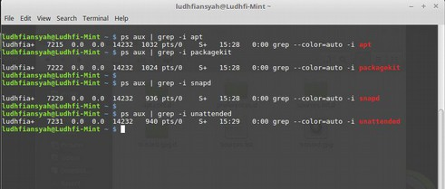
Marziat Afandi, [12.10.17 15:31]
[ File : 2.png ]

Ade Malsasa Akbar, [12.10.17 15:31]
[In reply to Ludhfiansyah]
Bagus, ini berarti 4 "tersangka" di atas tidak aktif (atau sedang tidak aktif) pada sistem Kang Ludhfiansyah.

Ade Malsasa Akbar, [12.10.17 15:31]
[In reply to Marziat Afandi]
Bagus, ini juga positif.

Dheny Muhammad Ismail, [12.10.17 15:31]
[ File : ps aux.png ]

Ade Malsasa Akbar, [12.10.17 15:32]
[In reply to Dheny Muhammad Ismail]
Bagus, ini juga positif.

Ade Malsasa Akbar, [12.10.17 15:32]
Yap, sekarang Anda sudah tahu 4 perintah untuk memeriksa 4 "tersangka" pemakan bandwidth sistem Ubuntu.

Dheny Muhammad Ismail, [12.10.17 15:32]
[In reply to Ade Malsasa Akbar]
Positif itu bagaimana ya Kang??

Ade Malsasa Akbar, [12.10.17 15:32]
Yang paling penting Anda tahu bahwa keempat "tersangka" ini aktifnya secara random.

Ade Malsasa Akbar, [12.10.17 15:33]
Dia bisa aktif kapan saja, dan yang pasti itu ketika pertama kali selesai Ubuntu diinstal, atau ketika login livecd.

Ade Malsasa Akbar, [12.10.17 15:33]
Maka Anda harus tahu perintah untuk memastikan aktifnya dia.

Ade Malsasa Akbar, [12.10.17 15:33]
[In reply to Marziat Afandi]
Keempatnya tidak aktif.

Ade Malsasa Akbar, [12.10.17 15:33]
[In reply to Dheny Muhammad Ismail]
Keempatnya tidak aktif.

Dheny Muhammad Ismail, [12.10.17 15:35]
[In reply to Ade Malsasa Akbar]
teks mana yang menunjukkan tidak aktif Kang??

Ade Malsasa Akbar, [12.10.17 15:35]
Bagaimana tandanya dia aktif?

Ade Malsasa Akbar, [12.10.17 15:35]
Contoh: lihat gambar saya:

Ade Malsasa Akbar, [12.10.17 15:35]
https://linuxdreambox.files.wordpress.com/2017/09/screenshot_20170923_121601.png

Ade Malsasa Akbar, [12.10.17 15:35]
Semua peserta bisa melihat jelas gambar di atas?

Ludhfiansyah, [12.10.17 15:36]
yap

Ary Septian, [12.10.17 15:36]
Jelas kang

Ade Malsasa Akbar, [12.10.17 15:36]
Di atas itu, tampak ps aux berhasil menangkan "pelaku" yang aktif yaitu apt.

Ade Malsasa Akbar, [12.10.17 15:36]
Perhatikan ada 7 buah apt yang aktif!

Ade Malsasa Akbar, [12.10.17 15:37]
Dan perhatikan di jendela belakang, di NetHogs, itu 3 apt yang sedang makan bandwidth.

Ade Malsasa Akbar, [12.10.17 15:37]
Perhatikan indikator kecepatan internet di ujung atas-kanan.

Ade Malsasa Akbar, [12.10.17 15:37]
[In reply to Dheny Muhammad Ismail]
Caranya, lihat kembali gambar Kang Dheny:

Ade Malsasa Akbar, [12.10.17 15:37]
[Forwarded from Dheny Muhammad Ismail]
[ File : ps aux.png ]

Ade Malsasa Akbar, [12.10.17 15:38]
[In reply to Ade Malsasa Akbar]
Di sana tidak ada process apt sama sekali. Yang ada cuma grep -i apt yang Anda jalankan.

Ade Malsasa Akbar, [12.10.17 15:38]
Itu berarti si apt tidak aktif.

Ade Malsasa Akbar, [12.10.17 15:38]
Semua peserta paham penjelasan ini?

Ary Septian, [12.10.17 15:38]
Paham kang

Ade Malsasa Akbar, [12.10.17 15:39]
Bagus.

Ade Malsasa Akbar, [12.10.17 15:39]
Saya tanya:

Ade Malsasa Akbar, [12.10.17 15:39]
saya tidak menjalankan apt, terus kok bisa apt bisa jalan sendiri?

Ade Malsasa Akbar, [12.10.17 15:39]
Ada peserta bisa menebaknya?

Ary Septian, [12.10.17 15:40]
Autostart ketika login/menemukan koneksi internet, atau sudah terjadwal (?)

Dheny Muhammad Ismail, [12.10.17 15:40]
cronjob

Ade Malsasa Akbar, [12.10.17 15:40]
Bukan itu jawabannya.

Ade Malsasa Akbar, [12.10.17 15:40]
Jawabannya adalah karena packagekitd.

Ade Malsasa Akbar, [12.10.17 15:41]
Jadi packagekit aktif duluan, lalu dia memanggil sekian banyak program apt untuk mengunduh banyak files.

Ade Malsasa Akbar, [12.10.17 15:41]
Maka dari itu, Anda harus dibekali 4 perintah:

Ade Malsasa Akbar, [12.10.17 15:41]
[Forwarded from Ade Malsasa Akbar]
Maka ada 4 macam perintah:

ps aux | grep -i apt

ps aux | grep -i packagekit

ps aux | grep -i snapd

ps aux | grep -i unattended

Ade Malsasa Akbar, [12.10.17 15:41]
Dan tahu dari mana adanya packagekitd?

Ade Malsasa Akbar, [12.10.17 15:42]
Lihat gambar setelahnya:

Ade Malsasa Akbar, [12.10.17 15:42]
https://linuxdreambox.files.wordpress.com/2017/09/screenshot_20170923_164405.png

Ade Malsasa Akbar, [12.10.17 15:42]
Itu packagekitd yang menjadi parent bagi sekian program apt di bawahnya.

Ade Malsasa Akbar, [12.10.17 15:42]
Anda bisa temukan 2 gambar ini di blog pribadi saya https://linuxdreambox.wordpress.com/2017/09/23/warning-packagekitd-and-snapd-eat-bandwidth/.

Ade Malsasa Akbar, [12.10.17 15:43]
Stop di sini.

Ade Malsasa Akbar, [12.10.17 15:43]
Sekarang semua peserta paham cara melihat prosesnya?

Ade Malsasa Akbar, [12.10.17 15:43]
Yang tidak paham silakan tanya. Tidak usah malu.

Muamar Kadapi Bin Kholil, [12.10.17 15:43]
maaf baru selesai shalat mas

Ade Malsasa Akbar, [12.10.17 15:44]
[In reply to Muamar Kadapi Bin Kholil]
Iya, saya juga. Tidak mengapa.

Dheny Muhammad Ismail, [12.10.17 15:44]
[In reply to Ade Malsasa Akbar]
pasti tanda nya CPU nya gedhe ya Kang??

Ade Malsasa Akbar, [12.10.17 15:45]
[In reply to Dheny Muhammad Ismail]
CPU usage gede, tidak. Tapi CPU usage ada, iya. Yang penting bukan CPU, tetapi bandwidth kita.

Ade Malsasa Akbar, [12.10.17 15:45]
Baik, semua peserta paham cara melihat proses aktifnya?

Ade Malsasa Akbar, [12.10.17 15:46]
Sekarang saya tambah 1 lagi biar tidak ada pelaku bisa mengelabui Anda:

Ade Malsasa Akbar, [12.10.17 15:46]
Instal program nethogs:

sudo apt-get install nethogs

Ade Malsasa Akbar, [12.10.17 15:46]
Lalu jalankan nethogs:

sudo nethogs

Ade Malsasa Akbar, [12.10.17 15:46]
Maka Anda bisa melihat proses-proses apa saja yang sedang makan internet Anda:

Ade Malsasa Akbar, [12.10.17 15:46]
Lihat gambar saya:

Ade Malsasa Akbar, [12.10.17 15:47]
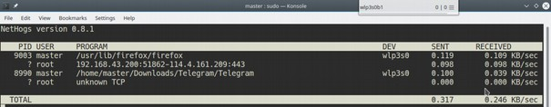
Ade Malsasa Akbar, [12.10.17 15:47]
Kenapa nethogs? Karena nethogs hebat. Itu saja.

Ade Malsasa Akbar, [12.10.17 15:47]
System Monitor di Ubuntu dan KSysGuard di KDE, itu gak bisa memperlihatkan angka kecepatan upload/download per proses.

Ade Malsasa Akbar, [12.10.17 15:47]
Tapi nethogs bisa.

Dheny Muhammad Ismail, [12.10.17 15:47]
[In reply to Ade Malsasa Akbar]
Mantabb.. hehe.

Ade Malsasa Akbar, [12.10.17 15:48]
Maka selalu sediakan nethogs di Ubuntu Anda.

Muamar Kadapi Bin Kholil, [12.10.17 15:48]
[In reply to Ade Malsasa Akbar]
haha, so simpel

Ade Malsasa Akbar, [12.10.17 15:49]
Baik.

Ade Malsasa Akbar, [12.10.17 15:49]
Dengan demikian semua materi yang saya sebut di awal kursus selesai.

Ade Malsasa Akbar, [12.10.17 15:49]
Alhamdulillah.

Ade Malsasa Akbar, [12.10.17 15:49]
Dengan begini (dilengkapi ps aux dan nethogs) Anda bisa bereksperimen sendiri mengaplikasikan Silabus http://www.linuxku.com/2017/08/hemat-internet-dengan-konfigurasi-apt-get-di-ubuntu.html.

Ade Malsasa Akbar, [12.10.17 15:49]
Silakan praktikkan sendiri nomor-nomor berikutnya di rumah.

Ade Malsasa Akbar, [12.10.17 15:49]
Baik.

Ade Malsasa Akbar, [12.10.17 15:50]
Sampai di titik ini peserta mengerti pemaparan saya?

Ade Malsasa Akbar, [12.10.17 15:50]
Ada pertanyaan? Silakan.

Dheny Muhammad Ismail, [12.10.17 15:50]
Alhamdulillah mengerti. Saya dari awal menunggu kedatangan "nethogs" ini.

Dheny Muhammad Ismail, [12.10.17 15:50]
powerfull

Ary Septian, [12.10.17 15:51]
Kang, apa pengaruhnya menghapus "packagekit" dari sistem Ubuntu/Debian? Apa berpengaruh ke program APT?

Ade Malsasa Akbar, [12.10.17 15:52]
[In reply to Ary Septian]
Tidak ada pengaruh.

Ade Malsasa Akbar, [12.10.17 15:52]
PackageKit adalah sistem terpisah dari apt.

Ade Malsasa Akbar, [12.10.17 15:52]
Pengaruhnya bukan terhadap apt, tetapi terhadap Software Center.

Ade Malsasa Akbar, [12.10.17 15:52]
Kalau packagekitd dihapus, maka Software Center tidak berfungsi.

Ade Malsasa Akbar, [12.10.17 15:52]
Itu saja.

Hyu, [12.10.17 15:53]
maaf kang, apakah sama penerapan di Ubuntu server,

Ade Malsasa Akbar, [12.10.17 15:53]
[In reply to Hyu]
Sama persis.

Ade Malsasa Akbar, [12.10.17 15:53]
Ubuntu Desktop dan Ubuntu Server itu memakai 1 repositori yang sama.

Ade Malsasa Akbar, [12.10.17 15:53]
Artinya sources.list-nya sama.

Dheny Muhammad Ismail, [12.10.17 15:53]
nethogs ini realtime ya Kang?? Jadi hanya menampilkan saat proses memakan bandwidth saja.

Ade Malsasa Akbar, [12.10.17 15:53]
apt-get_nya juga sama.

Ary Septian, [12.10.17 15:54]
Jadi kesimpulannya untuk pengguna yang mengandalkan APT/Aptitude/Synaptic tidak akan berpengaruh dengan hilangnya PackageKit dkk.?

Ade Malsasa Akbar, [12.10.17 15:54]
@dhenyismail silakan langsung coba. Nggak seru nethogs kalau tidak dicoba.

Ade Malsasa Akbar, [12.10.17 15:54]
[In reply to Ary Septian]
Sempurna. Anda benar.

Ade Malsasa Akbar, [12.10.17 15:54]
Seperti saya bilang di awal, Ubuntu yang sekarang boros.

Ade Malsasa Akbar, [12.10.17 15:54]
Sebab Ubuntu yang dulu gak butuh PackageKit-PackageKit-an segala.

Ade Malsasa Akbar, [12.10.17 15:55]
Gak butuh Snapd.

Ade Malsasa Akbar, [12.10.17 15:55]
Maka berhati-hatilah selalu saat menginstal Ubuntu baru atau me-livecd Ubuntu.

Ary Septian, [12.10.17 15:55]
[In reply to Ade Malsasa Akbar]
Oh iya kang, apakah flatpak juga seboros snap?

Ade Malsasa Akbar, [12.10.17 15:55]
Selalu siap-siap Nethogs dan indikator.

Ade Malsasa Akbar, [12.10.17 15:56]
[In reply to Ary Septian]
Sampai sekarang saya hanya nemu pemborosan dari Snap.

Ade Malsasa Akbar, [12.10.17 15:56]
Sebab si snap ini punya snapd (snap daemon) yang aktif di belakang, dan dia bertugas automatic upgrades.

Ade Malsasa Akbar, [12.10.17 15:56]
Itu jelek sekali bagi bandwidth.

Ade Malsasa Akbar, [12.10.17 15:57]
Adapun flatpak yang saya tahu sebatas percobaan yang sedikit, dia tidak punya "flatpakd" yang aktif di belakang.

Ade Malsasa Akbar, [12.10.17 15:59]
Wallahu a'lam untuk flatpak, silakan Anda cari informasi lebih jauh.

Ade Malsasa Akbar, [12.10.17 15:59]
Teruntuk pengguna distro turunan Ubuntu, selalu hati-hatilah terhadap unattended-upgrade yang ada di sistem Anda.

Ade Malsasa Akbar, [12.10.17 15:59]
Dia bisa melakukan "sudo apt-get upgrade" atau semacamnya sendiri tanpa sepengetahuan Anda.

Ade Malsasa Akbar, [12.10.17 16:00]
Ini mengerikan baik terhadap bandwidth Anda maupun space HDD.

Ade Malsasa Akbar, [12.10.17 16:00]
Cara menemukannya:

Perintahkan:

which unattended-upgrade

which unattended-upgrades

Ade Malsasa Akbar, [12.10.17 16:00]
Baik.

Ade Malsasa Akbar, [12.10.17 16:00]
Stop di sini.

Ade Malsasa Akbar, [12.10.17 16:01]
Sudah jam 16:00 WIB.

Ade Malsasa Akbar, [12.10.17 16:01]
Semua peserta paham keseluruhan materi siang ini?

Ade Malsasa Akbar, [12.10.17 16:01]
Tidak ada pertanyaan lagi?

Ludhfiansyah, [12.10.17 16:01]
ALhamduliiah bisa dipahami kang

Ary Septian, [12.10.17 16:01]
Alhamdulillah, paham kang.

Ade Malsasa Akbar, [12.10.17 16:02]
Alhamdulillah.

Ade Malsasa Akbar, [12.10.17 16:02]
Baik.

Dheny Muhammad Ismail, [12.10.17 16:02]
paham.

Ade Malsasa Akbar, [12.10.17 16:02]
Kalau begitu saya nyatakan Kursus Online Cilsy siang ini selesai.

Ade Malsasa Akbar, [12.10.17 16:02]
Alhamdulillah.

Ade Malsasa Akbar, [12.10.17 16:02]
Terima kasih atas antusiasme dan ketertiban semua peserta dalam belajar.

Ade Malsasa Akbar, [12.10.17 16:02]
Anda telah menjaga sopan santun dan adab belajar yang baik. Teruskanlah.

Ade Malsasa Akbar, [12.10.17 16:03]
Akhirul kalam, saya mohon maaf atas segala kesalahan, kekurangan, ketidakmampuan, dan kelupaan saya.

Ade Malsasa Akbar, [12.10.17 16:03]
Semoga apa yang saya ajarkan di sini bermanfaat untuk Anda semua.

Ade Malsasa Akbar, [12.10.17 16:03]
Wassalamu'alaykum warahmatullahi wabarakatuh.

